借助“道具”打造初中地理高效课堂
王淑珍
上海市南洋初级中学
摘要：课堂是提质增效的主阵地，构建高效地理课堂，可以为学生的学习营造一个良好的学习环境，提高课堂教学效率，促进学生的发展。笔者根据自己的教学经验，总结课堂教学中借助不同“道具”的使用，落实地理基本知识，提升学生地理学科核心素养，有效提高教育教学质量，从而提升课堂教学效率。
关键词：道具 高效课堂 知识卡片 组图叠加 拼图 信息资源

教育家叶圣陶先生曾说过“教是为了不教”，教会学生学习，培养学生独立的思维、自主学习能力很重要。课堂是落实“双减”提质增效的主阵地，向课堂40分钟要质量，打造高效课堂，践行“减负不减质、减负不减责、减负不减乐”的指导思想，以提升学生综合学习能力与特长为侧重点，不断优化课堂教学，打造高效课堂。
对于六年级学生来讲，地理是一门新的学科，又紧密联系生活，学生普遍感兴趣；六、七年级的学生活泼好动、思维活跃，课堂上发言积极，乐于互动，在实际的教学过程中，发现借助“道具”教学既符合学情，又能提高课堂效率。这里的“道具”是指地图、自制地理教具模型、或其他任何有助于提高教学效率的工具物品、技术手段等。

- 借助知识卡片，助推落实双基知识
地理学习中有许多概念性、常识性知识需要识记，而一周两次的课堂教学，间隔时间长，且教学内容多，学生利用课余时间去复习地理的少之又少；根据德国心理学家艾宾浩斯遗忘曲线,描述了人类大脑对新事物遗忘的规律。分析掌握遗忘规律并加以利用，从而提升学生对地理知识的识记能力。
针对学生好奇心强，识记能力强的特点，笔者制作了地理知识卡片，把需要学生掌握的基础知识制作成若干张知识卡片，以选择或填空题为主。如：有“冰川连绵、牦牛成群、哈达飘扬”描绘的地区是……（ ）A．青藏高原 B．内蒙古高原C．四川盆地D．东北平原；世界四大渔场中，位于南半球的是……（ ）A．北海道渔场B．纽芬兰渔场C．秘鲁渔场D．北海渔场；有“骑在羊背上的国家”之称的国家是 ？等等，卡片上部是问题，下部是答案，因此，学生碰到不知道的问题时可以查阅答案，并记忆（卡片样例见图1）。
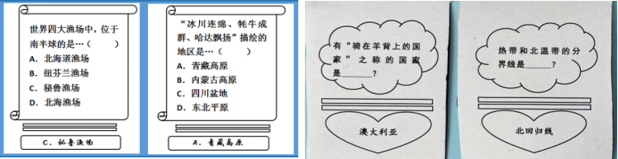
图 1知识卡片样例
使用方法：每节地理课前每位学生随机抽取一张卡片，首先自己回答问题、核对答案并识记；再找朋友相互问答（用手指盖住答案，把题目展示给小伙伴），相互问答后，交换卡片，再找新的同学进行相互问答，这样循环往复，交换提问，利用课前两分钟预备铃时间，有的学生可以达到交换10张左右卡片，就能了解到10-11个问题，最少的也能达到5题左右，随着知识储备的增加，卡片交换的速度也越快。每节课前借助知识卡片学习，不仅增加了同学之间的互动、知识的记忆，落实双基知识；更是把学生的思维集中到地理学习上，提升课堂教学的高效性。

二、借助自制拼图，加深地理区域认知
爱因斯坦说：“兴趣是最好的老师。”兴趣可以引导学生积极的去学习各种知识；但如果没有兴趣，学生就不会积极主动的去学习，更别说去创造性的学习。因此，提高学生对地理课兴趣是十分重要的。
省级行政区划是中国地理的重点和难点知识，虽然《地理光盘》中有现成的《中国政区》电子拼图软件，但底图上有形状可以匹配，学生轻易就能完成拼图，会拼的学生很快就会失去兴趣。在教学中教师提供空白地图和软磁铁，由学生用色彩笔自行勾画大陆疆界线和大陆海岸线，填写简称和行政中心。
通过绘图、填图学生分清了行政单位的全称、简称和行政中心；通过学生剪裁、自制《中国省级行政区划》拼图，认识哪些省由岛屿组成，哪些省沿海，哪些省既沿海又连陆？
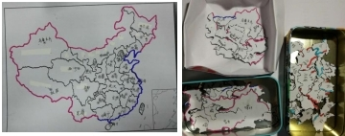
图 2自制《中国省级行政区划》拼图
在同学动手做的过程中，学生的积极性高，参与的愿望很强烈，交流热烈，完成制作后，小组同学可以利用拼图玩“找亲人”（同一省级行政单位全称、简称、行政中心）、“找邻居”（相邻的省级行政单位）游戏。学生很快熟悉各省的简称、行政中心；熟悉中国行政单位的空间分布、相邻关系等。
这种自制拼图还可以应用在“六大板块”拼图、“大洲大洋”拼图，“世界的国家”拼图等方面，虽然网上可以购买现成拼图，但自己动手做节省又环保，还能亲历制图过程，加深地理认知。

三、借助文图转换，将地理信息可视化
地图和图表不仅是学习地理必不可少的工具，而且是地理知识的重要
载体，纵观上海课改以来的学业考卷，不难发现读图题占有重要地位，平
常教学活动中帮助学生掌握观察地理事物的方法，逐步发展对地理图像和地理事物的理解、想象、分析等能力和解决地理问题的能力。
地图以及其他地理图表，如等值线图、地理景观图、地理示意图、地理统计图表等都是地理信息可视化的载体。地理信息的可视化意味着把复杂的内容简单化，枯燥的内容生动化，抽象的概念具体化。地理事物或现象通过地理图表的呈现，能够让阅读者的视线顺畅的在页面上移动，一目了然其空间分布、空间联系及其空间组合，能使人直观的感受现状、变化及其发展趋势。运用可视化的图像进行学习，有利于发现问题、解释现象、分析原因、解决问题。
在信息“可视化”的基础上，教学生进一步分析探究，既锻炼学生图文转换能力，又能深度学习探究，地理课堂教学更高效。
另外，统计图表是另一种“可视化”方式。在学习气候章节时，根据某地月均温和月降水量数据表绘制成某地气温曲线图和降水量柱状图，是一项基本功。在大量的地理数据中提取有用信息，用合适的统计图表加以呈现，说明问题，一目了然。
如改编自《沪教版中国地理第二学期练习册》P8第二大题：随着我国经济的快速发展，许多工业产品的产量增长很快。请根据表中的数据（表1），在所给底图上绘制1990年、2000年、2010年和2017年我国生产的家用电冰箱、房间空气调节器和彩色电视机的产量增长图。
表 1我国部分家用电器生产量
年份 | 家用电冰箱（万台） | 房间空气调节器（万台） | 彩色电视机（万台）
1990 | 463.06 | 24.07 | 1033.04
2000 | 1279.00 | 1826.67 | 3936.00
2010 | 7295.72 | 10887.47 | 11830.03
2017 | 8548.39 | 17861.53 | 15932.62
学生绘制了三种形式的图表（图3），都可以反映我国家电生产量的变化，但是表达的侧重点各有侧重。
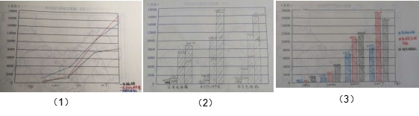
图 3我国部分家用电器生产量增长图
四、借助组图叠加，促进学生深度思考
组图叠加是学习地理的基本方法，组合不同的地理要素或地理信息，分析不同地理要素、地理信息之间的相互影响和相互作用，获知地理事物分布、地理现象变化；组图叠加教学，能促进学生深度思考，培养地理思维，是学习地理的重要方法。
组图叠加适于新课教学，如六七年级的地形章节的教学，以空白地形图为底，层层叠加山脉、高原、平原、盆地、丘陵，从而掌握地形地势的特征，也适用于分析区域地理特征、分析影响人口分布的因素等的学习、认知。
组图叠加还适用于复习课总结，以地球的公转为例说明：带有上海位置标注的东半球图，受太阳光照形成的昼夜图。两张图叠加，转动光照图，演示、总结：太阳直射点在南北回归线之间来回移动时上海及南北半球昼夜长短的变化规律（图4）。
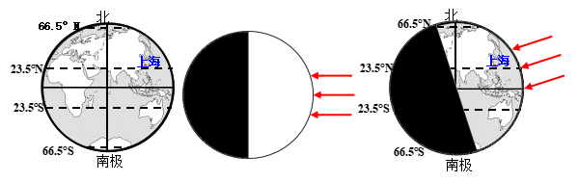
图 4太阳直射点在南北回归线之间来回移动昼夜长短示意图
这类组图叠加演示使知识具体化、形象化、动态化，把具体感知与抽象思维相结合，减少学生掌握抽象概念的困难，发展学生的观察能力和思维能力，有效地引导学生从展示的现象上去认识事物的本质，促进学生深刻、全面的掌握知识，养成地理思维。

- 借助信息资源与技术，实现教学方式和教学模式多元化
《国家中长期教育改革和发展规划纲要（2010-2020年）》要求加快教育信息化进程，把教育信息化纳入国家信息化发展整体战略，超前部署教育信息网络。地理课程内容的直观性要求使得信息资源和信息技术手段在地理教学中大有用武之地，随着教学技术的发展，课堂教学的辅助软件越来越多样化，现在西沃白板已在学校普及，西沃白板具备传统ppt所没有的功能，课堂上教师可以充分利用西沃白板的便捷性与互动性，极大的提高课堂教学效率，扩充课堂教学容量，促进学生读图能力、综合分析能力的发展
传统的ppt课件在上课的过程中不能随意更改，西沃白板的书写、批注、放大镜、蒙层等功能，可以帮助教师在课堂上根据授课需要而对教学内容进行添加、地图详化、依据生成性问题调整教学顺序；西沃白板的“拍照上传”功能及时呈现学生的学习成果，提升学生的成就感，又能抓拍学生的共性问题并及时给予解决等。
信息资源和技术的应用还能及时解决难点问题，如六年级景观地图篇中的《地图的语言》一课中，可以创设情境利用电子地图放大缩小看比例尺与所示范围、内容详略变化的关系，可以辨认方向、查找路线，估算距离，可以根据所需选用不同的电子地图等，从而解决生活中的困难。总之，在信息化发展的大背景下，信息化与地理教学相结合丰富课堂教学内容，建立新型的教学模式，实现教学方式和教学模式多元化，提高教学质量，取得更好的教学效果。

地理学科贴近生活，关注自然与社会，并具有很强的实践性。对培养学生的人地协调观、家国情怀、全球视野以及批判性思维、创新精神和实践能力具有重要的价值。教师在教学时要学会结合教学的内容，根据学生发展的实际开展教学，借助各种“道具”创设更为高效的地理课堂，激发学生的学习兴趣，养成地理思维，促进地理教学的长远发展。

参考文献：
［1］上海市初中地理学科教学基本要求：实验本/殷育楠主编，［M］.上海：中华地图学社，2018.1（2018.6 重印）
［2］中华人民共和国教育部.义务教育地理课程标准（2022 年版）［S］.北京：北京师范大学出版社，2022
［3］黄长明.浅谈创建初中地理高效课堂的教学策略 [J]. 读与写 ( 教育教学刊 ).2012(03)
［4］国家中长期教育改革和发展规划纲要工作小组办公室.国家中长期教育改革和发展规划纲要（2010-2020年）[EB/0L].（2010-07-29）[2020-10-09].http://www.moe.gov.cn/srcsite/
A01/s7048/201007/t20100729_171904.html

